Az első két Élménykülönítményes úszócsapatról néhány forrást közlök:

http://elmenykulonitmeny.hu/ Nyitóoldal

http://elmenykulonitmeny.hu/esemeny?kid=13 33 órás váltóúszás 2013. április 20.
EXTRÉM Csapat 232 %-os Adományterv teljesítés mellett
LEZÁRULT RENDEZVÉNY

http://elmenykulonitmeny.hu/esemeny?kid=25 Nyári hosszú távú úszások
EXTRÉM Csapat másodszor 2013. szeptember 22.
LEZÁRULT RENDEZVÉNY, de az
Adományvonala 70 %-os Adományterv
teljesítés mellett még él
Azóta 123 %-ot ért el

Honlapunk részletes írásaiból:
http://www.dszuk.hu/ Nyitóoldal
http://www.dszuk.hu/vegyes/vegyes.htm Ti írtátok!

Az EXTRÉM Csapat és a 33 órás váltóúszás

94. | Így úszott Godó Bence írta Dr. Rentka László (2013.05.21 10:40)
93. | Maraton a vízben írta Godó Bence (2013.05.21 10:40)
90. | Jöttem, úsztam, boldogabb lettem! írta Godó Luca (2013.05.16 09:30)
86. | Összeállítás az Élménytábor felajánlásokról összeállította Dr. Rentka László (2013.05.07 11:45)
85. | Úszni közösen, másokért írta Legoza Józsefné (2013.05.03 09:10)
83. | 33 órás váltóúszás, Bátor tábor alapítvány összeállította Dr. Rentka László (2013.04.27 13:20)
79. | 33 órás váltó gyorsbeszámoló. Köszönet nyilvánítás! Horváth Gábor 8 éves kisfiú eredménye. írta Dr. Rentka László (2013.04.23 12:45)
78. | Fényképes beszámoló a kecskeméti verseny debreceni vonatkozású eredményeiről. összeállította Miklós Attila (2013.04.14 18:55)
77. | Felhívás a távúszásra Rentka László névjegye, váltó úszás. küldte Dr. Rentka László (2013.04.08 19:30)
75. | 2013.04.04., csütörtök edzés program összeállította Dr. Rentka László (2013.04.04 18:50)
74. | 33 órás váltóúszás, EXTRÉM Csapat, Bátor Tábor, adományok, üzenetek kérése összeállította Dr. Rentka László (2013.04.04 05:10)
67. | Felhívás a kecskeméti OB-ra, egy extrém váltóra és más úszó versenyekre. összeállította Dr. Rentka László (2013.03.31 10:50)
65. | Felhívás váltóúszásra!, összeállította Dr. Rentka László (2013.03.24 18:10)
Az EXTRÉM Csapat másodszor és a Nyári hosszú távú úszások

119. | Felhívás EXTRÉM csapat élménykülönítmány úszásra és a hajdúszoboszlói versenyre összeállította Dr. Rentka László (2013.08.29 5:10)
118. | A 2013.08.09-11-ei gyulai 43. OB debreceni eredményei összeállította Miklós Attila (2013.08.24 21:10)
117. | Rövid beszámoló a gyulai OB-ról és felhívás az Élménykülönítményre összeállította Dr. Rentka László (2013.08.16 16:00)

A fotók Élménykülönítményes rendezvényeinken készültek:

33 órás váltóúszás, Debrecen, Beregszászi Pál Szakközépiskola és Szakiskola uszodája
2013. április 20-21.
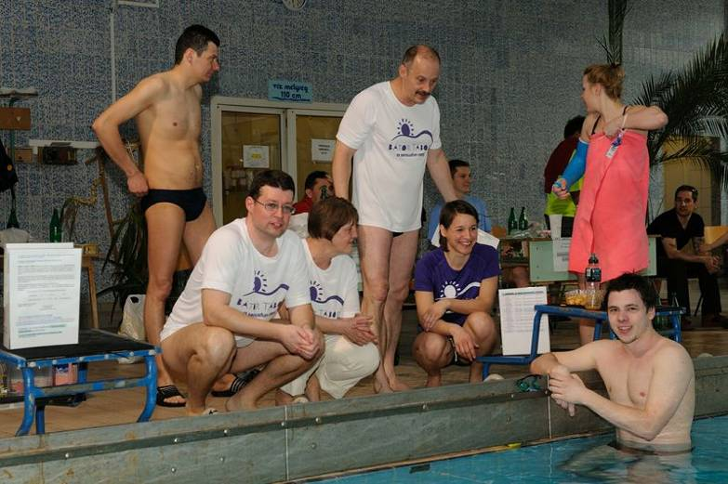 Az EXTRÉM Csapat tagjai 12 és 6 km-enként váltották egymást. Godó Bence 42 km-t úszott!

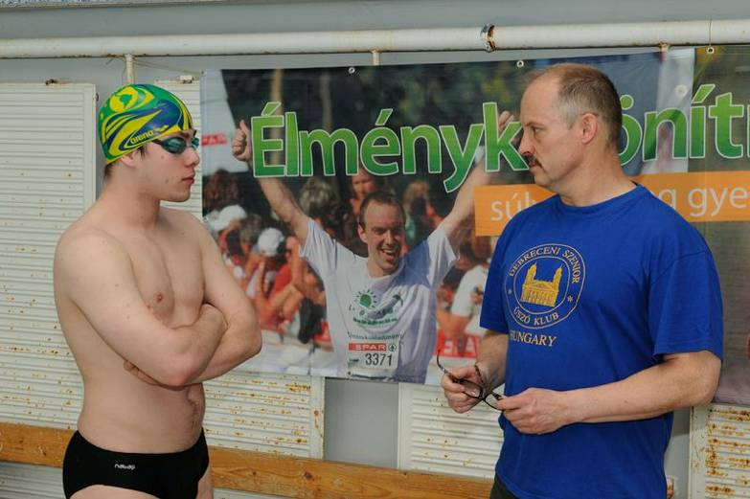 Godó Bence és Rentka László

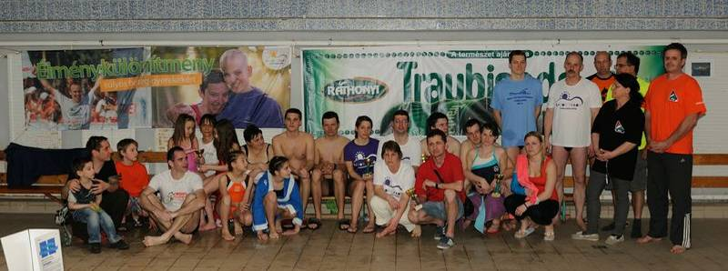

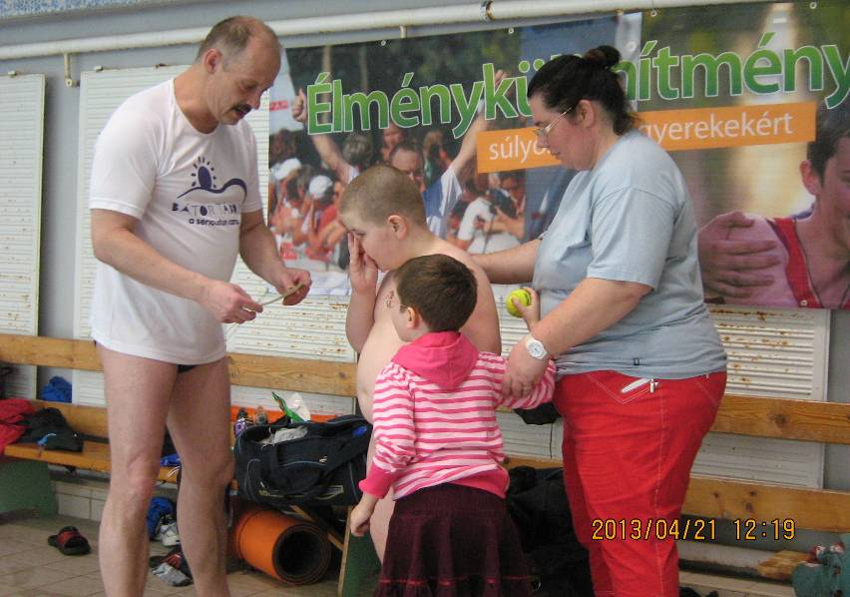

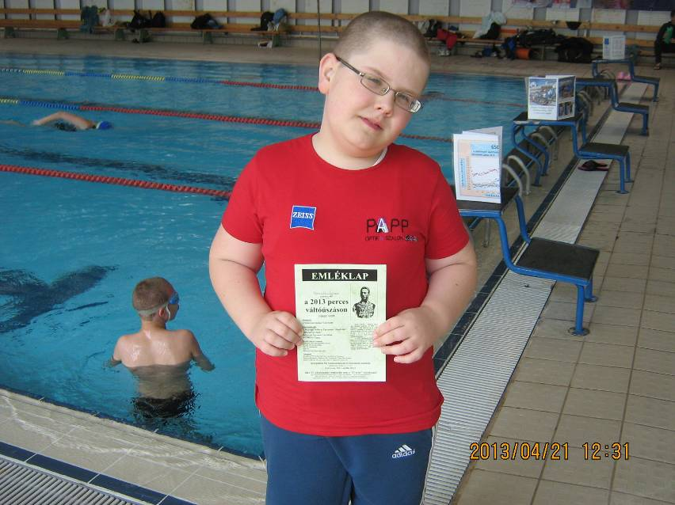
Horváth Gábor 8 éves látássérült kisfiú is leúszta az 1200 métert!

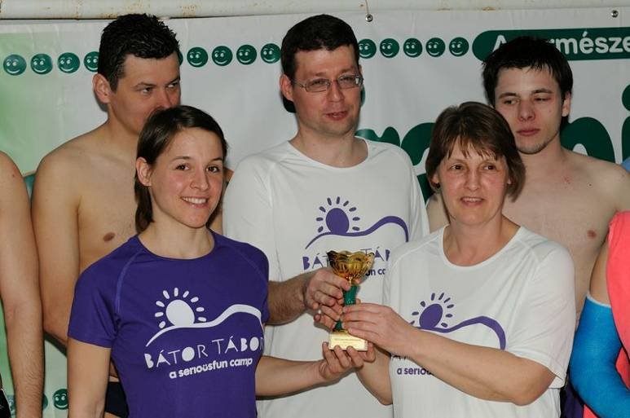 Bátrak és büszkék a Csapattagok!

Nyári hosszú távú úszások
Abádszalók, Tisza-tó Úszóverseny, 2013. augusztus 3.
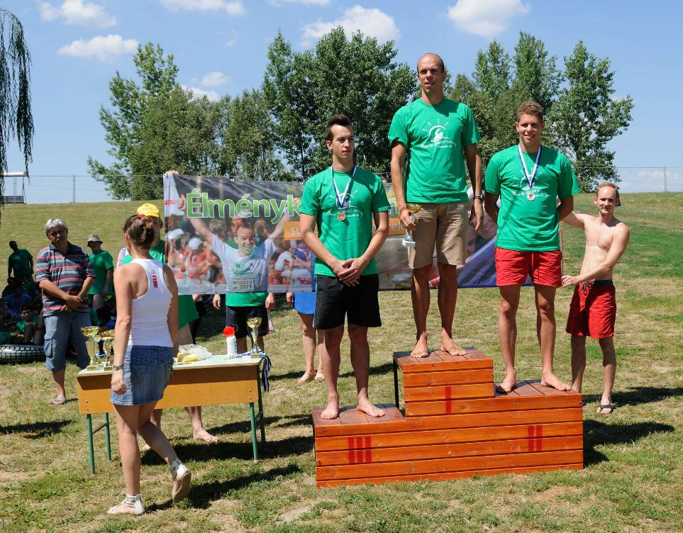

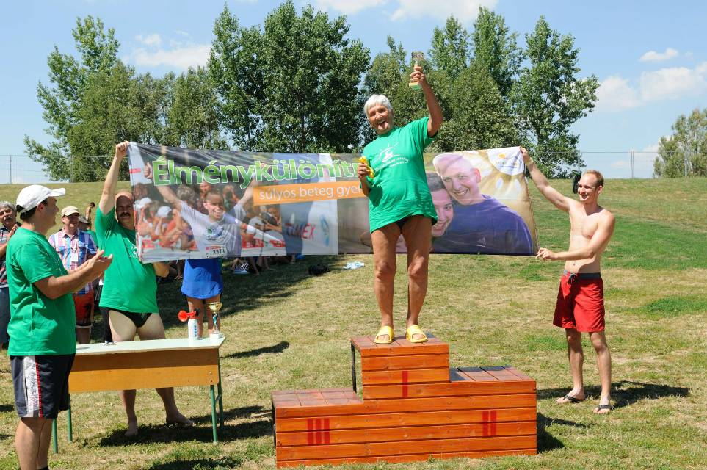
A legidősebb induló, a 78 éves Kovács Lukácsné debreceni szenior úszó

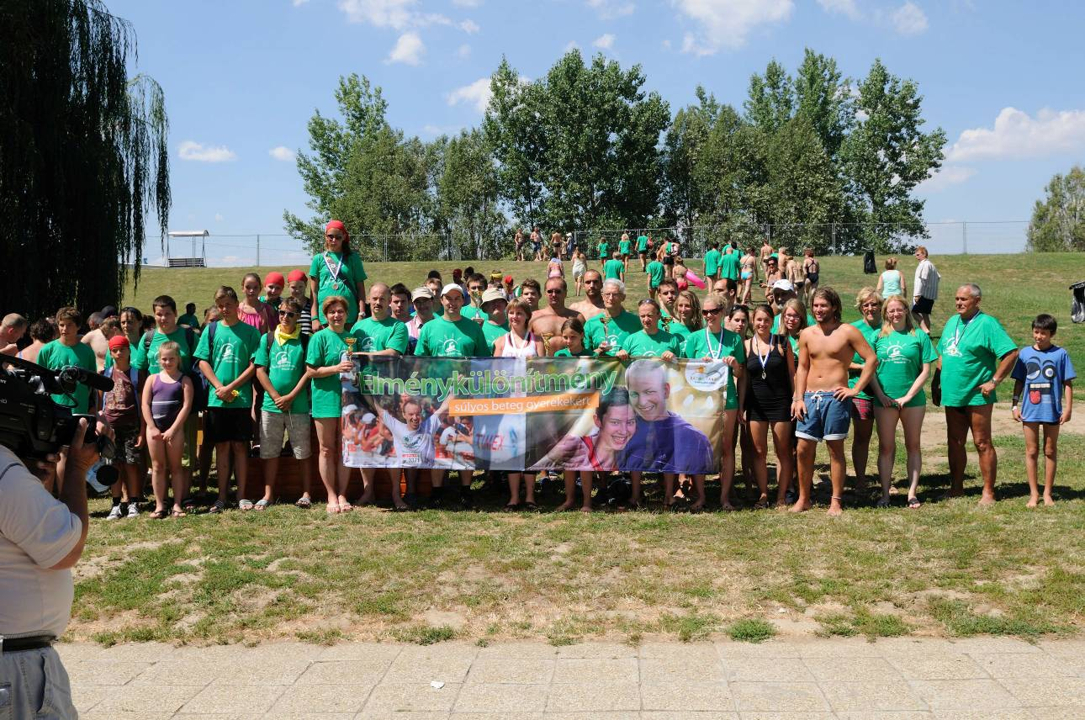
A debreceni és Hajdú-Bihar megyei résztvevők Abádszalókon

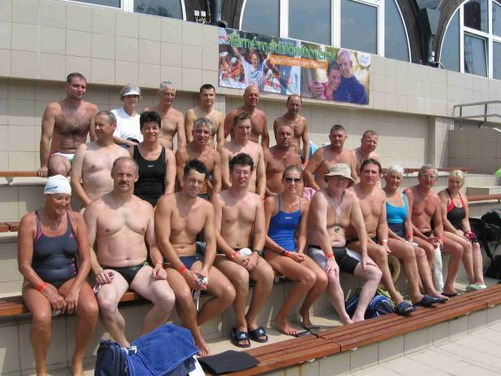
2013. augusztus 9-11., Gyula, Országos Szenior Úszóbajnokság: a legtöbb pontot idén is a debreceni szeniorok gyűjtötték az egyesületek közötti csapatversenyben!
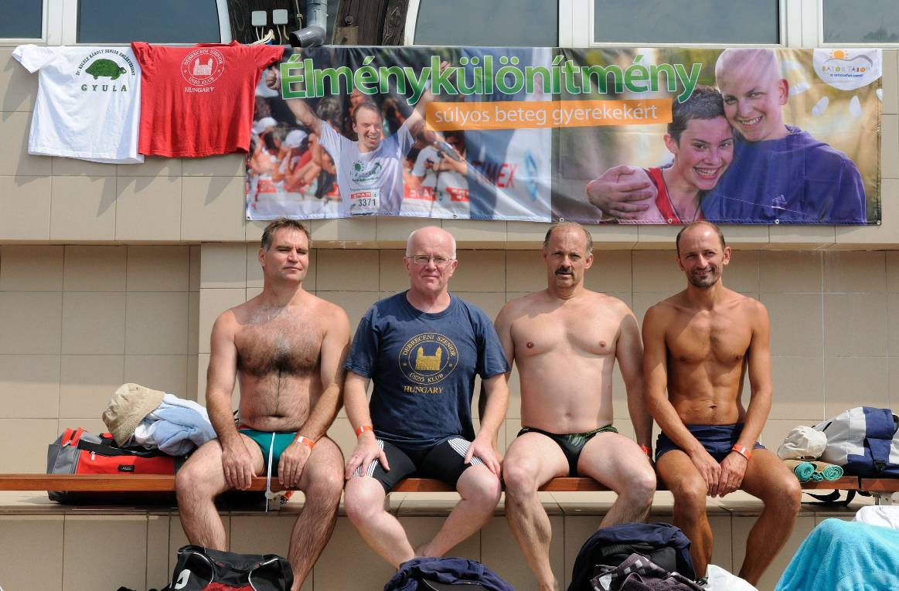
2013. augusztus 9-11., Gyula, Országos Szenior Úszóbajnokság. A Debreceni Szenior Úszó Klub csapatát öt Élménykülönítményes csapattag erősítette. Volt, aki 18 versenyszámban indult a három napos bajnokságon! Négy csapattag repi képe…

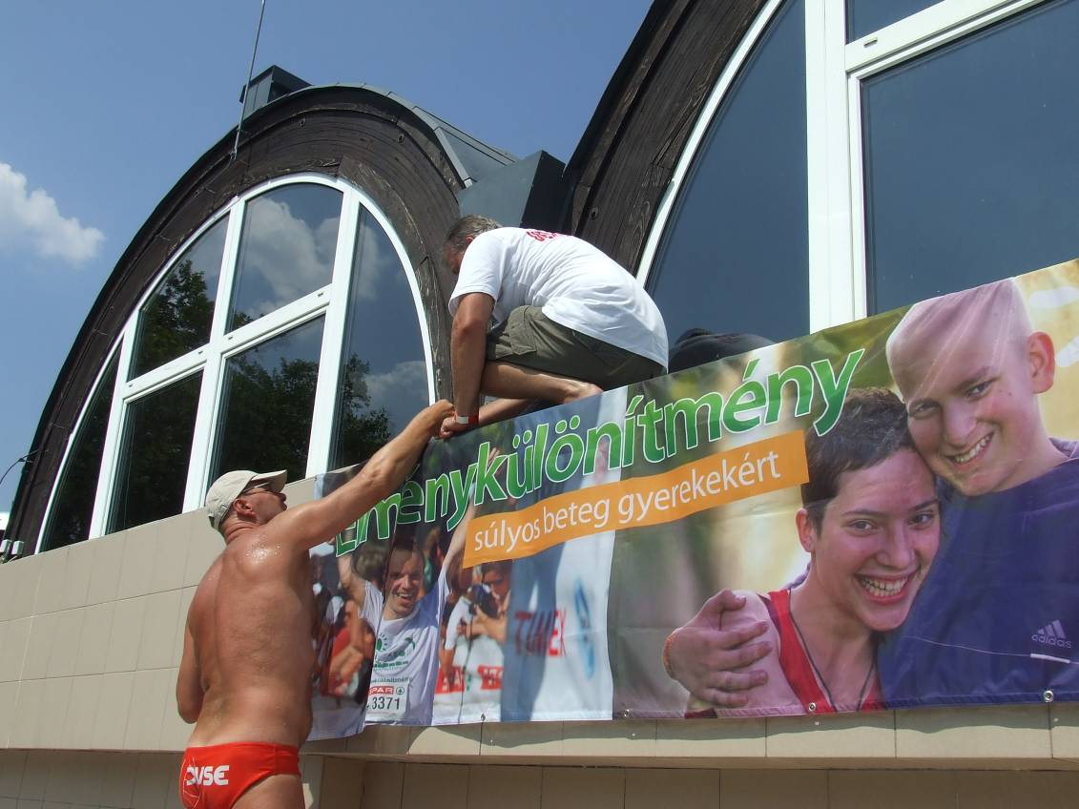
…az ötödik csapattag, Tóth Béla piros nadrágban a molinóval dolgozik.

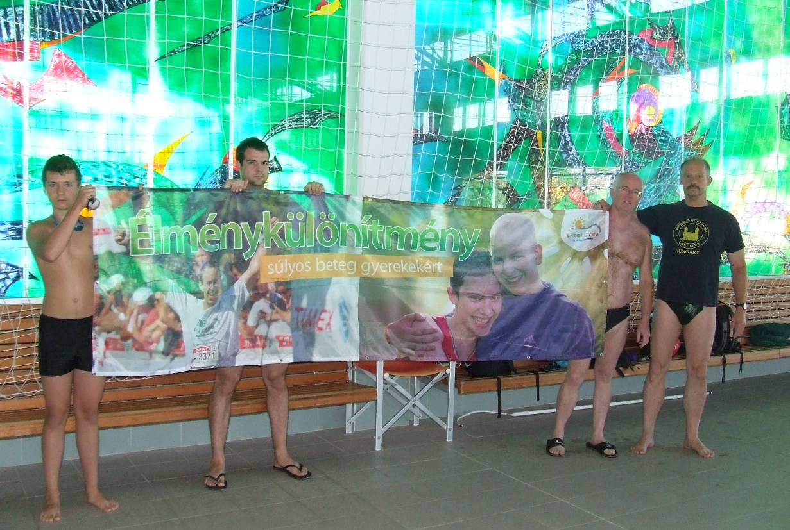
2013. augusztusi-szeptemberi vasárnapi edzések: 2-3-5 km-es egyéni úszások, 200x25 m-es váltóúszás a Debreceni Sportuszodában

2013. augusztus 30. és szeptember 1., edzések (10 km-es és 5 km-es egyéni- és váltóúszás) Debrecenben, a Nagyerdei Strandon
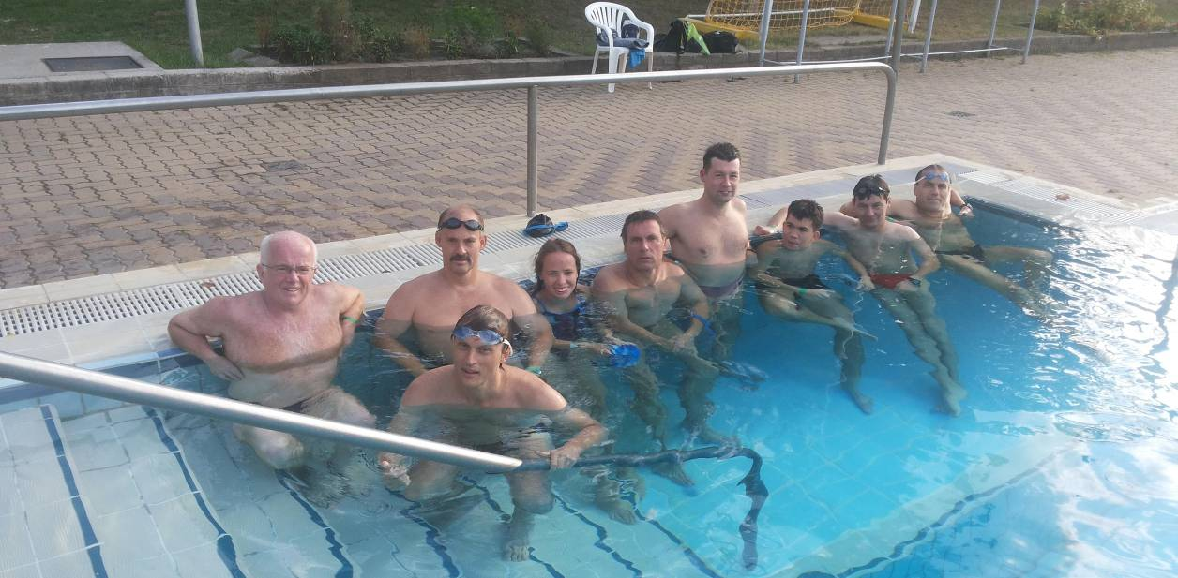
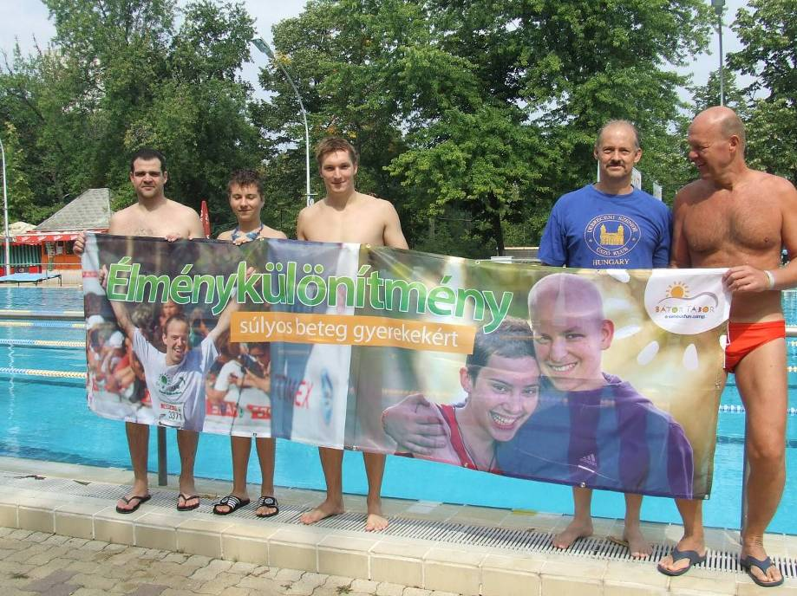
2013. szeptember 1., Nagyerdei Strand

„Ráadás” úszások:

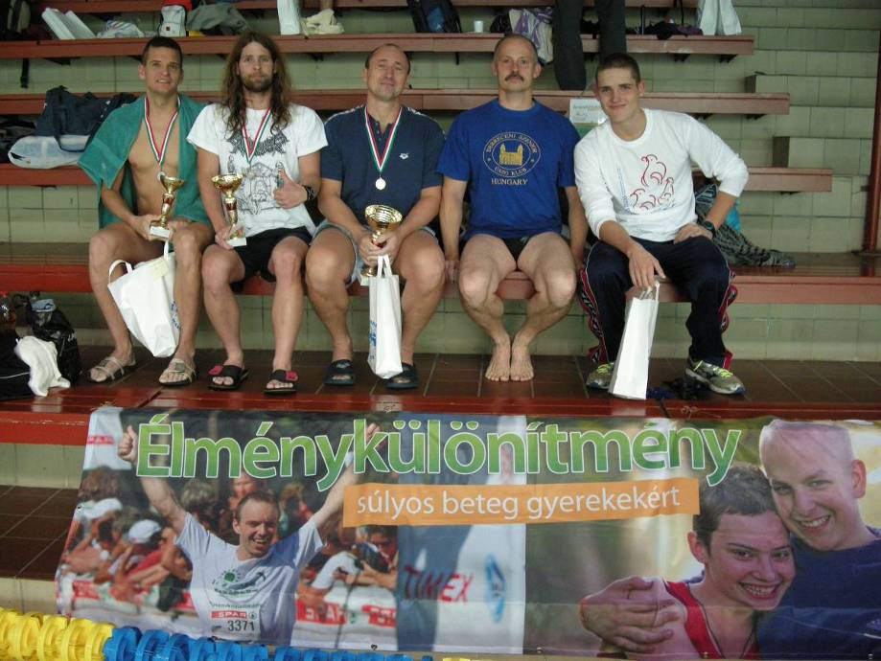
Székesfehérvár, 2013. október 5-6., Sri Chinmoy Marathon Team, 12 órás éjszakai úszás, egyéni- és váltóverseny.
Az egyéni úszás első öt helyezettje (10 egyéni induló volt, és 20-nál is több csapat indult!)

Debrecen, 2013. október 8. Összeállította: Dr. Rentka László

